ĐẠI HỌC QUỐC GIA THÀNH PHỐ HỒ CHÍ MINH TRƯỜNG ĐẠI HỌC CÔNG NGHỆ THÔNG TIN KHOA CÔNG NGHỆ PHẦN MỀM

--------------------



**BÁO CÁO**

**NHẬP MÔN PHÁT TRIỂN GAME**

**MÃ LỚP: SE102.I12**

**ĐỀ TÀI**

**ALADDIN GAME**

**NỘI DUNG**

*Giảng viên hướng dẫn:* Nguyễn Vĩnh Kha

*Nhóm sinh viên thực hiện:*

Bùi Huy Phúc – 15520629

Phan Hoàng Tâm – 14520799

Nguyễn Trung Quân – 15520679

MỤC LỤC

[MỤC LỤC 2](#_Toc502045629)

[I. GIỚI THIỆU ĐỒ ÁN 2](#_Toc502045630)

[**i.** **Mục đích, phạm vi và mục tiêu** 2](#_Toc502045631)

[**1.** **Mục đích** 2](#_Toc502045632)

[**2. Phạm vi** 2](#_Toc502045633)

[**3.** **Mục tiêu** 2](#_Toc502045634)

[**ii.** **Giả định và hạn chế** 2](#_Toc502045635)

[**1.** **Giả định** 2](#_Toc502045636)

[**2.** **Hạn chế** 2](#_Toc502045637)

[II. TỔ CHỨC DỰ ÁN 2](#_Toc502045638)

[**2.1.** **Giao tiếp, truyền thông** 2](#_Toc502045639)

[**2.2.** **Cấu trúc tổ chức** 3](#_Toc502045640)

[**2.3.** **Vai trò và trách nhiệm** 3](#_Toc502045641)

[III. QUẢN LÝ TIẾN TRÌNH 3](#_Toc502045642)

[**3.1.** **Kế hoạch kiểm sát** 3](#_Toc502045643)

[**3.1.1** **Kế hoạch kiểm soát yêu cầu** 3](#_Toc502045644)

[**3.1.2** **Kế hoạch kiếm soát lịch trình** 4](#_Toc502045645)

[**3.1.3** **Kế hoạch kiểm soát chất lượng** 4](#_Toc502045646)

[**3.1.4** **Kế hoạch báo cáo** 4](#_Toc502045647)

[**3.2.** **Kế hoạch quản lí rủi ro** 4](#_Toc502045648)

[**3.3.** **Kế hoạch kết thúc dự án** 5](#_Toc502045649)

[IV. MÔ TẢ GAME 5](#_Toc502045650)

[**1.** **Giới thiệu cốt truyện** 5](#_Toc502045651)

[**2.** **Cách chơi** 5](#_Toc502045652)

[V. CẤU TRÚC ĐỒ ÁN ALADDIN 5](#_Toc502045653)

[**i.** **Framework** 5](#_Toc502045654)

[**1.** **GameComponents** 6](#_Toc502045655)

[**2.** **GameControllers** 6](#_Toc502045656)

[**3.** **GameDefines** 7](#_Toc502045657)

[**4.** **GameObjects** 7](#_Toc502045658)

[**5.** **MapReader** 7](#_Toc502045659)

[**6.** **Scenes** 8](#_Toc502045660)

[**ii.** **Source Files** 9](#_Toc502045661)

[VI. VẼ MAP (những ví dụ chỉ mang tính chất minh họa) 9](#_Toc502045662)

[**1.** **Tiled map và cách hoạt động** 9](#_Toc502045663)

[**2.** **Cài đặt thư viện** 10](#_Toc502045664)

[**3.** **Đọc file map và xử lý bằng code** 11](#_Toc502045665)

[**4.** **Load map** 12](#_Toc502045666)

[VII. MAPOBJECT 12](#_Toc502045667)

[**1.** **Item** 12](#_Toc502045668)

[**2.** **ObjectMap** 12](#_Toc502045669)

[**3.** **Weapon** 13](#_Toc502045670)

[VIII. ALADDIN 13](#_Toc502045671)

[IX. OROKU 16](#_Toc502045672)

[**1.** **Guards** 16](#_Toc502045673)

[**a.** **ThinGuard** 16](#_Toc502045674)

[**b.** **FatGuard** 16](#_Toc502045675)

[**c.** **StrongGuard** 17](#_Toc502045676)

[**2.** **Camel** 17](#_Toc502045677)

[**3.** **Civilians** 17](#_Toc502045678)

[**a.** **CivilianCircus** 17](#_Toc502045679)

[**b.** **CivilianWindow** 17](#_Toc502045680)

[**c.** **CivilianBasket** 18](#_Toc502045681)

[**4.** **BossJafar** 18](#_Toc502045682)

[X. TÀI LIỆU THAM KHẢO 18](#_Toc502045683)

[XI. PHÂN CÔNG 18](#_Toc502045684)

1. **GIỚI THIỆU ĐỒ ÁN**
   * 1. **Mục đích, phạm vi và mục tiêu**
        1. **Mục đích**
   * Viết hoàn chỉnh App game đầu tiên cho bản thân, làm quen với công việc viết phần mềm chuyện nghiệp cho kỹ sư công nghệ phần mềm sau này.

### **2. Phạm vi**

* + Các nguồn tin tức: Google, slide trên lớp.
  + Ứng dụng viết trên Visual Studio 2015 và JDK 2010.

1. **Mục tiêu**
   * Viết được một game Aladin với giao diện đẹp, hiệu ứng chuyển cảnh tốt.
   * Nắm vững được ý tưởng viết game, phân chia công việc hợp lý củng như quản lý thời gian biểu, quen với công việc của một coder chuyên nghiệp.
   * Toàn tâm toàn ý và nghiêm túc để cho ra một sản phẩm có giá trị, hữu ích trong suốt một học kì, hoàn thiện kỹ năng và thái độ, đưa ra sản phẩm đúng thời gian của khoá học.

**Giả định và hạn chế**

* + - 1. **Giả định**
  + Nhóm có thể dành ra khoảng 40 giờ mỗi tuần cho đồ án này bao gồm lên kế hoạch, tìm hiểu, training, thực hiện, fix bug, viết báo cáo và có thể hoàn thành đồ án một cách sớm nhất có thể.
    - 1. **Hạn chế**
  + Các thành viên chưa xử lý tốt trong quá trình phân công công việc, quản lý đồ án củng cách chia sẻ dữ liệu chung.
  + Game còn tương đối đơn giản, hiệu ứng chưa đẹp, động tác của Aladin, Oroku hay Boss chưa được thanh thoát.
  + Kỹ thuật lập trình chưa vững, còn nhiều bỡ ngỡ.

1. **TỔ CHỨC DỰ ÁN**
2. **Giao tiếp, truyền thông**

|  |  |  |  |
| --- | --- | --- | --- |
| **STT** | **Nội dung** | **Hình thức** | **Ghi chú** |
| 1 | Họp nhóm để lên kế hoạch hoặc tổng kết | Online (thông qua Facebook chat group) | 10 phút/lần/ngày  3 ngày/tuần |
| 2 | Chuẩn bị báo cáo cho giảng viên | Gặp trực tiếp | Sáng thứ 3 lúc 8h30h tại thư viện mỗi tuần hoặc sáng thứ 3 tại lớp |

1. **Cấu trúc tổ chức**

|  |  |  |  |
| --- | --- | --- | --- |
| **MSSV** | **Họ tên** | **Email** | **Vai trò** |
| 15520629 | Bùi Huy Phúc | 15520629@gm.uit.edu.vn | Manager |
| 14520799 | Phan Hoàng Tâm | 14520799@gm.uit.edu.vn | Partner |
| 15520679 | Nguyễn Trung Quân | 15520679@gm.uit.edu.vn | Partner |

1. **Vai trò và trách nhiệm**

|  |  |
| --- | --- |
| **Vai trò** | **Trách nhiệm** |
| Manager | Là người chịu trách nhiệm chính để nhóm phát triển thực hiện theo đúng qui trình Agile/Scrum. Bao gồm:   * Đảm bảo cho qui trình Agile/Scrum được tuân thủ. * Phân công công việc hợp lí cho các thành viên (thời gian và khả năng) * Cập nhật lịch làm việc, cũng như phân task đầy đủ trên Redmine. * Đảm bảo sự tương tác giữa các thành viên. * Điều hành team làm việc, quyết định lịch họp, tương tác với giảng viên. * Phát triển team * Giải quyết các vấn đề phát sinh. |
| Partner | Chịu trách nhiệm phát triển sản phẩm theo đúng qui trình, công việc được giao và đảm bảo hoàn thành đúng tiến độ:   * Nắm bắt được yêu cầu, phân tích, thiết kế và bảo trì sản phẩm. * Trao đổi với giảng viên, đề xuất các giải pháp để khắc phục những bài toán mà game đặt ra * Tham dự các buổi họp đúng lịch * Tham gia đóng góp ý kiến xây dựng game hoàn thiện |

1. **QUẢN LÝ TIẾN TRÌNH**
2. **Kế hoạch kiểm sát**
   * 1. **Kế hoạch kiểm soát yêu cầu**

* Training:
  + Thời gian: Họp nhóm 2 buổi/tuần, thời gian linh động
  + Hình thức: Qua group chat trên Facebook
  + Nội dung: Báo cáo tiến độ, giải quyết các vấn đề phát sinh
* Sau khi gặp và báo cáo tiến độ cho giảng viên, cả nhóm họp lại và tìm phương án đáp ứng yêu cầu tiếp theo của game.
  + 1. **Kế hoạch kiếm soát lịch trình**
* Training:
  + Thời gian: được thông báo trước bởi nhóm trưởng
  + Hình thức: Qua group chat trên Facebook.
  + Nội dung: chia sẻ tài liệu, tìm ra các hướng giải quyết bài toán đặt ra cho dự án.
* Manager giao task trên Facebook, nhắc nhở các bạn nhận task và hoàn thành công việc, thường xuyên kiểm tra tiến độ làm việc, nếu có trục trặc khó khăn thì cùng nhau đưa ra hướng giải quyết và khắc phục.
  + 1. **Kế hoạch kiểm soát chất lượng**
* Manager kiểm tra tiến độ thực hiện của Developer thông qua công cụ chia sẻ source code Github và báo cáo trên group chat Facebook.
  + 1. **Kế hoạch báo cáo**
* Các thành viên sau khi hoàn thành task của mình phải báo cáo cho Manager, up code lên github và tổng hợp các thắc mắc để trao đổi với giảng viên.

1. **Kế hoạch quản lí rủi ro**

|  |  |  |  |  |
| --- | --- | --- | --- | --- |
| **STT** | **Nhân tố rủi ro** | **Khả năng xảy ra (%)** | **Mức độ ảnh hưởng** | **Hướng giải quyết** |
| 1 | Trễ deadline do fix bug hoặc không tìm được các giải quyết | 50% | 3 | +Báo cáo ngay cho các thành viên trong nhóm  +Họp bàn tìm cách giải quyết |
| 2 | Không tìm được công cụ phù hợp hỗ trợ lọc nội dung | 30% | 4 | +Nỗ lực tìm kiếm, đề ra nhiều phương án khác giải quyết |
| 3 | Code khó bảo trì | 5% | 2 | +Đưa ra chuẩn viết code từ ban đầu và các thành viên phải tuân thủ |
| 4 | Bug phát sinh khi release phiên bản app đầu tiên | 15% | 3 | +Cập nhật bản fix lỗi cho game ngay |

1. **Kế hoạch kết thúc dự án**

* Thời gian kết thúc: 25/12/2017
* Kết quả:
  + - Giới thiệu sản phẩm tới giảng viên hướng dẫn củng như các bạn trong lớp, bạn bè, người thân.
    - Báo cáo đồ án môn học.

1. **MÔ TẢ GAME**
2. **Giới thiệu cốt truyện**

* Aladin, nhân vật chính trong truyện “Aladin và cây đèn thần”, một trong những tác phẩm đặc sắc nhất của bộ truyện “Nghìn lẻ một đêm” của xứ Ba Tư đã gắn liền với tuổi thơ của bao thế hệ 8x và 9x.
* Trong game chúng ta sẽ vào vai Aladin để đi cứu công chúa bị giam giữ bởi lão phù thuỷ độc ác. Đồng hành cùng chúng ta sẽ có thần đèn Jinni, chú khỉ Abu và tấm thảm bay. Vượt qua muôn trùng sóng gió, cạm bẫy và tay sai, nhiêm vụ của chúng ta là đánh bại tất cả bọn chúng và chiến thắng Boss ở màn cuối cùng để giải cứu nàng công chúa Jasmine xinh đẹp, được chung sống hạnh phúc bên chàng Aladin.

1. **Cách chơi**

* Chúng ta cần tránh bị Oruku hoặc Boss đánh, mất nhiều máu bằng các phím di chuyển các hướng “lên”, “xuống”, “ trái”, “phải”, nhảy lên bằng nút “BackSpace” trên bàn phím
* Chúng ta có thể chém bằng phím “A”, ném trái táo vào các Oruku(quái) bằng phím “S”.
* Sau khi vượt qua map đầu tiên ta sẽ đi vào map tiếp theo với 2 Boss, đánh bại được chúng ta sẽ giải cứu được công chúa, nếu thất bại do hết máu chúng ta sẽ phải chơi lại từ đầu.

1. **CẤU TRÚC ĐỒ ÁN ALADDIN**
2. **Framework**

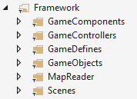

1. 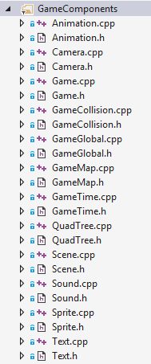**GameComponents**

|  |  |  |
| --- | --- | --- |
| **No.** | **Class** | **Function** |
| 1 | Animation | Vẽ hình liên tục để tạo thành một hành động của Object |
| 2 | Camera | Tạo nên khung nhìn của player trong game |
| 3 | Game | Chạy game lên WindowGame |
| 4 | GameCollision | Xét hướng và điều kiện va chạm cho Object |
| 5 | GameGlobal | Là một Singleton Class để lưu những thiết bị cần thiết để làm game và được gọi xuyên suốt trong game |
| 6 | GameMap | Vẽ map và các Object trong game |
| 7 | GameTime | Tính toán thời gian cho game |
| 8 | QuadTree | Giải thuật để chia vùng xét va chạm cho Obejct |
| 9 | Scene | Là một Abstract Class cho từng cảnh trong game kế thừa lại |
| 10 | Sound | Tạo âm thanh cho game |
| 11 | Sprite | Vẽ hình lên WindowGame |
| 12 | Text | Vẽ chữ lên WindowGame |

1. **GameControllers**

|  |  |  |
| --- | --- | --- |
| **No.** | **Class** | **Function** |
| 1 | SceneManager | Là một Singleton Class để quản lý những cảnh của game và được gọi xuyên suốt trong game |



1. **GameDefines**

|  |  |  |
| --- | --- | --- |
| **No.** | **Class** | **Function** |
| 1 | GameDefine | Quản lý và điều chỉnh những chỉ số trong game vd: tốc độ chạy của Aladdin, tốc độ bay của vũ khí hay máu của các Object … |



1. **GameObjects**

|  |  |  |
| --- | --- | --- |
| **No.** | **Class Or Folder** | **Function** |
| 1 | MapObjects | Gồm những Item, vũ khí được ném ra và những hiệu ứng của game |
| 2 | Orokus | Gồm những quái vật trong game |
| 3 | Player | Nhân vật chính của game là Aladdin |
| 4 | Entity | Là một class thực thể chung để những thực thể hoặc item trong game kế thừa lại. Giúp chúng SetPosition và tính toán lại Position khi di chuyển |

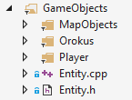

1. **MapReader**

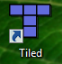

Là một Framework được hỗ trợ dùng để vẽ map lên WindowGame bằng việc sử dụng Tiled

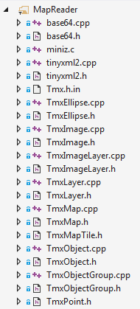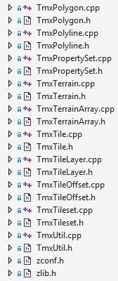

1. **Scenes**

|  |  |  |
| --- | --- | --- |
| No. | Class | Function |
| 1 | BeginScene | Chạy ở đầu game để giới thiệu game |
| 2 | CompleteScene | Khi qua được 1 Scene thì sẽ chuyển sang Scene này để chúc mừng người chơi |
| 3 | GameOverScene | Khi chơi hết mạng và thua cuộc sẽ hiện ra Scene này và người chơi có thể lựa chọn chơi tiếp hoặc thoát game |
| 4 | Scene1 | Scene đầu tiên của game |
| 5 | Scene2 | Scene thứ 2 của game và cũng là Scene Boss |
| 6 | VictoryScene | Khi giết xong Boss thì sẽ hiện ra Scene này và giới thiệu cốt truyện phần cuối và kết thúc game |

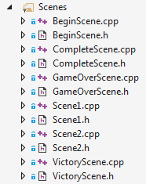

1. **Source Files**

Đây là class chính để tạo WindowGame và RunGame

1. **VẼ MAP (những ví dụ chỉ mang tính chất minh họa)**

**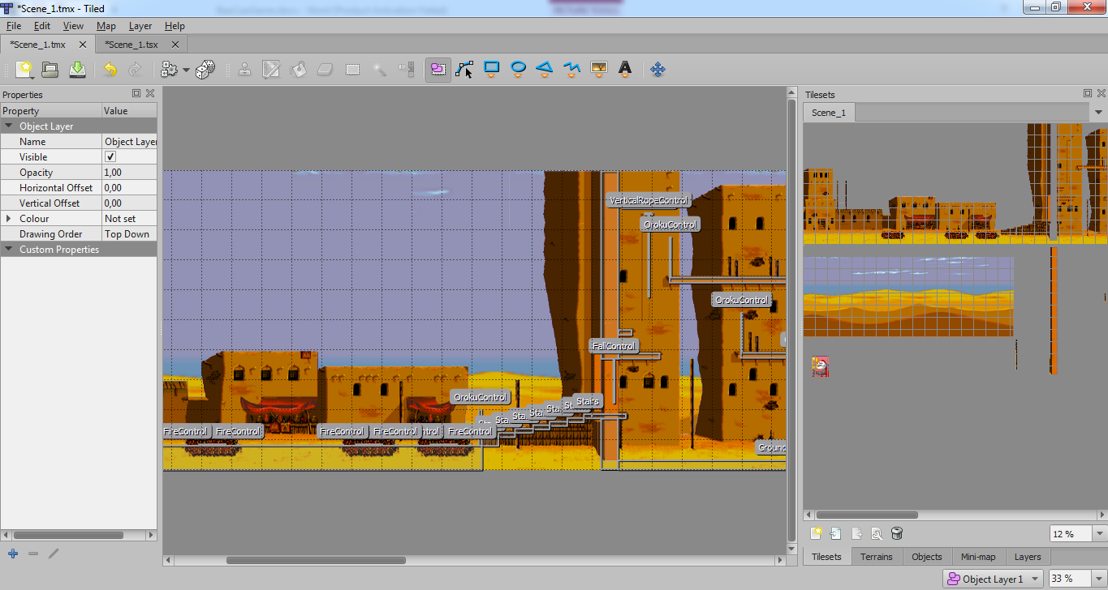**

1. 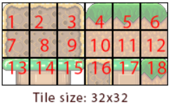**Tiled map và cách hoạt động**

* Map là thành phần trong thể thiếu trong các game platform. Và chúng ta phải tạo map làm sao cho hiệu suất tốt và tiết kiệm tài nguyên nhất. Tiled map sử dụng việc vẽ map bằng cách dùng các tile (Các ô hình ảnh) trên 1 tấm ảnh lớn (tile set) để vẽ lên. Những phần hình ảnh giống nhau sẽ chỉ sử dụng 1 hình ảnh để vẽ nên sẽ tiết kiệm được rất nhiều tài nguyên máy.
* 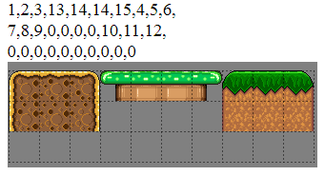Một Tileset sẽ là 1 hình chứa các thành phần của map như những viên gạch,… và các phần này sẽ nằm trong 1 hình vuông có size thường là 16 x 16 hoặc 32 x 32, Tilemap sẽ chứa thông tin mảng 1 chiều chứa thông tin của tile, số 0 thì sẽ để trống không vẽ và các số kia tương ứng với vị trí trên tileset. Như với chuỗi ma trận ở dưới với tileset bên trên thì sẽ được hình như ở dưới.
* Map này có size là 10 x 10 tileset. Map sẽ được tính size bằng số tileset nên trong code phải nhân với size của Tile mới ra đúng chiều dài, chiều rộng của map theo pixel.

1. **Cài đặt thư viện**

* Để có thể đọc được file tmx (được làm bằng Tiledmap Editor) thì sẽ cần thư viện đọc file xml ở đây là tinyxml, thư viện dịch map ra thành các thành phần như tile, layer,… và thư viện zlib dùng để giải nén và giải mã của tmx (ở dạng compresses zlib base64).

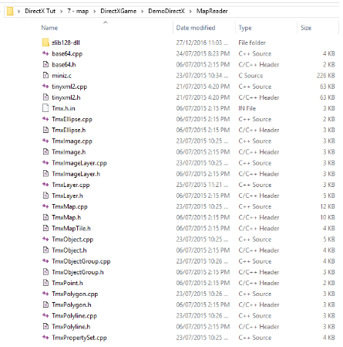

* Thư viện đọc map để hết trong folder MapReader. Với rất nhiều class đã được xây dựng sẵn chúng ta chỉ việc sử dụng lại.
* 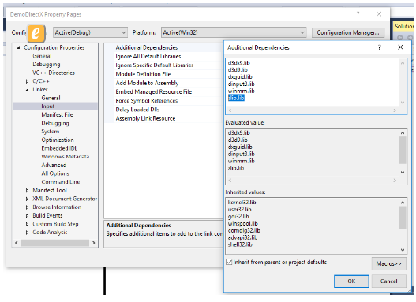Thêm linker đến zlib (thư viện nén và giải nén). Bạn nhấp chuột phải vào project -> properties -> Linker -> Input -> additional Dependencies thêm vào zlib.lib
* 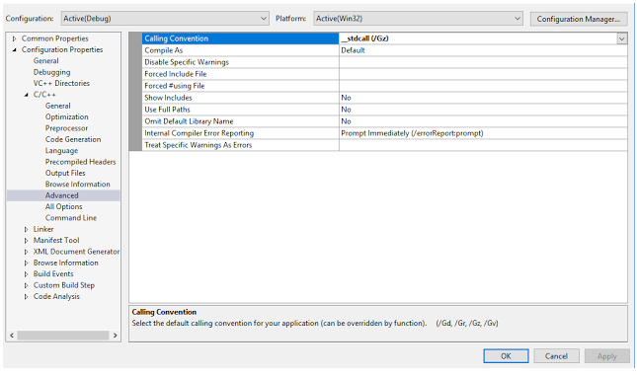Sửa Calling Convention để tránh bị lỗi không thấy thư viện của zlib
* 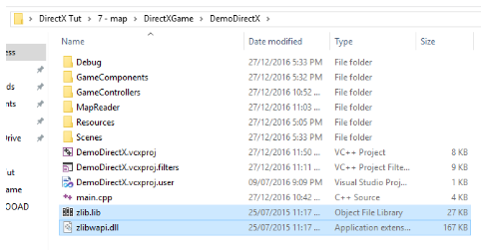Thêm thư viện vào.

1. **Đọc file map và xử lý bằng code**

**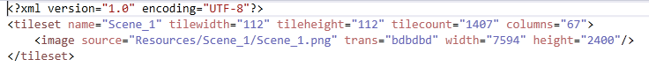**Tạo class GameMap được đặt trong folder GameComponents. Class này sẽ tạo và đọc map tmx tham số truyền vào lúc khởi tạo là đường dẫn đến map. Khi làm việc với file tmx chúng ta cần chú ý đường dẫn của tileset. Nếu đường dẫn sai thì map sẽ không được vẽ lên. VD: để file trong folder Resource thì sẽ có đường dẫn như bên dưới.

1. **Load map**

****

1. **MAPOBJECT**
   * + 1. **Item**

|  |  |  |  |  |
| --- | --- | --- | --- | --- |
| **No.** | **Item** | **Animation** | **Effect** | **Function** |
| **1** | Apple | C:\Users\Admin\AppData\Local\Microsoft\Windows\INetCache\Content.Word\AppleItem.png | C:\Users\Admin\AppData\Local\Microsoft\Windows\INetCache\Content.Word\ItemEffect_1.png | Ném vào Oroku để tiêu diệt |
| **2** | Lamp | C:\Users\Admin\AppData\Local\Microsoft\Windows\INetCache\Content.Word\Lamp.png | G:\Phuc\TLHT\NMPTG\DOANMONHOC\Aladdin\DirectX\Aladdin\Resources\MapObjects\Items\LampEffect.png | Phát nổ sát thương Oroku |
| **3** | Heart | C:\Users\Admin\AppData\Local\Microsoft\Windows\INetCache\Content.Word\Heart.png | C:\Users\Admin\AppData\Local\Microsoft\Windows\INetCache\Content.Word\ItemEffect_1.png | Tăng máu cho Aladdin |
| **4** | HeadGenie | C:\Users\Admin\AppData\Local\Microsoft\Windows\INetCache\Content.Word\HeadGenie.png | G:\Phuc\TLHT\NMPTG\DOANMONHOC\Aladdin\DirectX\Aladdin\Resources\MapObjects\Items\ItemEffect_2.png | Được điểm |
| **5** | Revitalization | C:\Users\Admin\AppData\Local\Microsoft\Windows\INetCache\Content.Word\RevitalizationAction.png |  | Thiết lập địa điểm hồi sinh Aladdin |
| **6** | Ruby | G:\Phuc\TLHT\NMPTG\DOANMONHOC\Aladdin\DirectX\Aladdin\Resources\MapObjects\Items\Ruby.png | C:\Users\Admin\AppData\Local\Microsoft\Windows\INetCache\Content.Word\ItemEffect_1.png | Tăng Ruby cho Aladdin |
| **7** | Life | G:\Phuc\TLHT\NMPTG\DOANMONHOC\Aladdin\DirectX\Aladdin\Resources\MapObjects\Items\Life.png | G:\Phuc\TLHT\NMPTG\DOANMONHOC\Aladdin\DirectX\Aladdin\Resources\MapObjects\Items\ItemEffect_2.png | Thêm 1 mạng cho Aladdin |

* + - 1. **ObjectMap**

|  |  |  |  |
| --- | --- | --- | --- |
| **No.** | **ObjectMap** | **Animation** | **Function** |
| **1** | Stairs | G:\Phuc\TLHT\NMPTG\DOANMONHOC\Aladdin\DirectX\Aladdin\Resources\MapObjects\ObjectsMap\Stairs.png | Ném vào Oroku để tiêu diệt |
| **2** | Spring | G:\Phuc\TLHT\NMPTG\DOANMONHOC\Aladdin\DirectX\Aladdin\Resources\MapObjects\ObjectsMap\Spring.pngG:\Phuc\TLHT\NMPTG\DOANMONHOC\Aladdin\DirectX\Aladdin\Resources\MapObjects\ObjectsMap\SpringAction.png | Phát nổ sát thương Oroku |
| **3** | CloudScene1 | G:\Phuc\TLHT\NMPTG\DOANMONHOC\Aladdin\DirectX\Aladdin\Resources\MapObjects\ObjectsMap\Cloud1_Scene1.png  G:\Phuc\TLHT\NMPTG\DOANMONHOC\Aladdin\DirectX\Aladdin\Resources\MapObjects\ObjectsMap\Cloud2_Scene1.png | Tăng máu cho Aladdin |
| **4** | CloudScene2 | G:\Phuc\TLHT\NMPTG\DOANMONHOC\Aladdin\DirectX\Aladdin\Resources\MapObjects\ObjectsMap\Cloud1_Scene2.png  G:\Phuc\TLHT\NMPTG\DOANMONHOC\Aladdin\DirectX\Aladdin\Resources\MapObjects\ObjectsMap\Cloud2_Scene2.png | Được điểm |
| **5** | Bin | G:\Phuc\TLHT\NMPTG\DOANMONHOC\Aladdin\DirectX\Aladdin\Resources\MapObjects\ObjectsMap\Bin.png | Thiết lập địa điểm hồi sinh Aladdin |
| **6** | JasMine | G:\Phuc\TLHT\NMPTG\DOANMONHOC\Aladdin\DirectX\Aladdin\Resources\MapObjects\ObjectsMap\JasMine.png | Công chúa |

* + - 1. **Weapon**

|  |  |  |  |  |
| --- | --- | --- | --- | --- |
| **No.** | **Weapon** | **Animation** | **Effect** | **Entity Used** |
| **1** | Apple | C:\Users\Admin\AppData\Local\Microsoft\Windows\INetCache\Content.Word\AppleItem.png | G:\Phuc\TLHT\NMPTG\DOANMONHOC\Aladdin\DirectX\Aladdin\Resources\MapObjects\Weapons\AppleWeaponEffect.png  G:\Phuc\TLHT\NMPTG\DOANMONHOC\Aladdin\DirectX\Aladdin\Resources\MapObjects\Weapons\AppleWeaponEffectBoss.png | Aladdin |
| **2** | Pot | G:\Phuc\TLHT\NMPTG\DOANMONHOC\Aladdin\DirectX\Aladdin\Resources\MapObjects\Weapons\PotWeaponFalling.png | G:\Phuc\TLHT\NMPTG\DOANMONHOC\Aladdin\DirectX\Aladdin\Resources\MapObjects\Weapons\PotWeaponEffect.png | CivilianWindow |
| **3** | Sword | G:\Phuc\TLHT\NMPTG\DOANMONHOC\Aladdin\DirectX\Aladdin\Resources\MapObjects\Weapons\SwordWeapon.png | G:\Phuc\TLHT\NMPTG\DOANMONHOC\Aladdin\DirectX\Aladdin\Resources\MapObjects\Weapons\SwordWeaponEffect.png | FatGuard and CivilianCircus |
| **4** | Star | G:\Phuc\TLHT\NMPTG\DOANMONHOC\Aladdin\DirectX\Aladdin\Resources\MapObjects\Weapons\StarWeapon.png | G:\Phuc\TLHT\NMPTG\DOANMONHOC\Aladdin\DirectX\Aladdin\Resources\MapObjects\Weapons\StarWeaponEffect.png | JafarWitch |
| **5** | Fire | G:\Phuc\TLHT\NMPTG\DOANMONHOC\Aladdin\DirectX\Aladdin\Resources\MapObjects\Weapons\FireWeapon.png | G:\Phuc\TLHT\NMPTG\DOANMONHOC\Aladdin\DirectX\Aladdin\Resources\MapObjects\Weapons\FireEffect.png | JafarSnake |

1. **ALADDIN**

|  |  |  |
| --- | --- | --- |
| **No.** | **State** | **Animation** |
| **1** | PlayerDefaultState | C:\Users\Admin\AppData\Local\Microsoft\Windows\INetCache\Content.Word\Default.png |
| **2** | PlayerStandingState | C:\Users\Admin\AppData\Local\Microsoft\Windows\INetCache\Content.Word\Standing.png |
| **3** | PlayerStandingUpState | C:\Users\Admin\AppData\Local\Microsoft\Windows\INetCache\Content.Word\StandingUp.png |
| **4** | PlayerStandingJumpState | C:\Users\Admin\AppData\Local\Microsoft\Windows\INetCache\Content.Word\StandingJump.png |
| **5** | PlayerStandingAttackState | C:\Users\Admin\AppData\Local\Microsoft\Windows\INetCache\Content.Word\StandingAttack.png |
| **6** | PlayerStandingThrowAppleState | C:\Users\Admin\AppData\Local\Microsoft\Windows\INetCache\Content.Word\StandingThrowApple.png |
| **7** | PlayerJumpingAttackState | C:\Users\Admin\AppData\Local\Microsoft\Windows\INetCache\Content.Word\JumpingAttack.png |
| **8** | PlayerJumpingThowAppleState | C:\Users\Admin\AppData\Local\Microsoft\Windows\INetCache\Content.Word\JumpingThrowApple.png |
| **9** | PlayerSittingState | C:\Users\Admin\AppData\Local\Microsoft\Windows\INetCache\Content.Word\Sitting.png |
| **10** | PlayerSittingAttackState | C:\Users\Admin\AppData\Local\Microsoft\Windows\INetCache\Content.Word\SittingAttack.png |
| **11** | PlayerSittingThrowAppleState | C:\Users\Admin\AppData\Local\Microsoft\Windows\INetCache\Content.Word\SittingThrowApple.png |
| **12** | PlayerRunningState | C:\Users\Admin\AppData\Local\Microsoft\Windows\INetCache\Content.Word\Running.png |
| **13** | PlayerRunningStopState | C:\Users\Admin\AppData\Local\Microsoft\Windows\INetCache\Content.Word\RunningStop.png |
| **14** | PlayerRunningJumpState | C:\Users\Admin\AppData\Local\Microsoft\Windows\INetCache\Content.Word\RunningJump.png |
| **15** | PlayerVerticalClimbingDefaultState | C:\Users\Admin\AppData\Local\Microsoft\Windows\INetCache\Content.Word\VerticalClimbingDefault.png |
| **16** | PlayerVerticalClimbingState | C:\Users\Admin\AppData\Local\Microsoft\Windows\INetCache\Content.Word\VerticalClimbing.png |
| **17** | PlayerVerticalClimbingJumpState | C:\Users\Admin\AppData\Local\Microsoft\Windows\INetCache\Content.Word\VerticalClimbingJump.png |
| **18** | PlayerHorizontalClimbingDefaultState | C:\Users\Admin\AppData\Local\Microsoft\Windows\INetCache\Content.Word\HorizontalClimbingDefault.png |
| **19** | PlayerHorizontalClimbingState | C:\Users\Admin\AppData\Local\Microsoft\Windows\INetCache\Content.Word\HorizontalClimbing.png |
| **20** | PlayerClimbingAttackState | C:\Users\Admin\AppData\Local\Microsoft\Windows\INetCache\Content.Word\ClimbingAttack.png |
| **21** | PlayerClimbingThrowAppleState | C:\Users\Admin\AppData\Local\Microsoft\Windows\INetCache\Content.Word\ClimbingThrowApple.png |
| **22** | PlayerFallingState | C:\Users\Admin\AppData\Local\Microsoft\Windows\INetCache\Content.Word\Falling.png |
| **23** | PlayerFallingStopState | C:\Users\Admin\AppData\Local\Microsoft\Windows\INetCache\Content.Word\FallingStop.png |
| **24** | PlayerPushingState | C:\Users\Admin\AppData\Local\Microsoft\Windows\INetCache\Content.Word\Pushing.png |
| **25** | PlayerSomersaultState | C:\Users\Admin\AppData\Local\Microsoft\Windows\INetCache\Content.Word\Somersault.png |
| **26** | PlayerDeathState | C:\Users\Admin\AppData\Local\Microsoft\Windows\INetCache\Content.Word\Death.png |
| **27** | PlayerRevivalState | C:\Users\Admin\AppData\Local\Microsoft\Windows\INetCache\Content.Word\Revival.png |
| **28** | PlayerMoveMoonState | C:\Users\Admin\AppData\Local\Microsoft\Windows\INetCache\Content.Word\MoveMoon.png |
| **29** | PlayerScene18PlusState | C:\Users\Admin\AppData\Local\Microsoft\Windows\INetCache\Content.Word\Scene18Plus.png |
| **30** | PlayerGameOverState | C:\Users\Admin\AppData\Local\Microsoft\Windows\INetCache\Content.Word\GameOver.png |

PlayerDefaultState

PlayerStandingState

PlayerStandingUpState

PlayerSittingState

PlayerStandingAttackState

PlayerStandingThrowAppleState

PlayerSittingAttackState

PlayerSittingThrowAppleState

PlayerRunningState

PlayerRunningStopState

PlayerRunningJumpingState

PlayerStandingJumpState

PlayerJumpingAttackState

PlayerJumpingThrowAppleState

PlayerFallingStopState

PlayerFallingState

PlayerVerticalClimbingJumpState

PlayerVerticalClimbingState

PlayerVerticalClimbingDefaultState

PlayerHorizontalClimbingDefaultState

PlayerClimbingAttackState

PlayerHorizontalClimbingState

PlayerClimbingThrowAppleState

1. **OROKU**
2. **Guards**
3. **ThinGuard**

|  |  |  |
| --- | --- | --- |
| **No.** | **State** | **Animation** |
| **1** | ThinGuardDefaultState | **G:\Phuc\TLHT\NMPTG\DOANMONHOC\Aladdin\DirectX\Aladdin\Resources\Orokus\Guards\ThinGuardDefault.png** |
| **2** | ThinGuardRunningState | **G:\Phuc\TLHT\NMPTG\DOANMONHOC\Aladdin\DirectX\Aladdin\Resources\Orokus\Guards\ThinGuardRunning.png** |
| **3** | ThinGuardAttackState | **G:\Phuc\TLHT\NMPTG\DOANMONHOC\Aladdin\DirectX\Aladdin\Resources\Orokus\Guards\ThinGuardAttack.png** |
| **4** | ThinGuardHurtingState | **G:\Phuc\TLHT\NMPTG\DOANMONHOC\Aladdin\DirectX\Aladdin\Resources\Orokus\Guards\ThinGuardHurting.png** |

1. **FatGuard**

|  |  |  |
| --- | --- | --- |
| **No.** | **State** | **Animation** |
| **1** | FatGuardDefaultState | **G:\Phuc\TLHT\NMPTG\DOANMONHOC\Aladdin\DirectX\Aladdin\Resources\Orokus\Guards\FatGuardDefault.png** |
| **2** | FatGuardStandingState | **G:\Phuc\TLHT\NMPTG\DOANMONHOC\Aladdin\DirectX\Aladdin\Resources\Orokus\Guards\FatGuardStanding.png** |
| **3** | FatGuardRunningState | **G:\Phuc\TLHT\NMPTG\DOANMONHOC\Aladdin\DirectX\Aladdin\Resources\Orokus\Guards\FatGuardRunning.png** |
| **4** | FatGuardAttackState | **G:\Phuc\TLHT\NMPTG\DOANMONHOC\Aladdin\DirectX\Aladdin\Resources\Orokus\Guards\FatGuardAttack.png** |
| **5** | FatGuardHurtingState | **G:\Phuc\TLHT\NMPTG\DOANMONHOC\Aladdin\DirectX\Aladdin\Resources\Orokus\Guards\FatGuardHurting.png** |

1. **StrongGuard**

|  |  |  |
| --- | --- | --- |
| **No.** | **State** | **Animation** |
| **1** | StrongGuardStandingState | **G:\Phuc\TLHT\NMPTG\DOANMONHOC\Aladdin\DirectX\Aladdin\Resources\Orokus\Guards\StrongGuardStanding.png** |
| **2** | StrongGuardRunningState | **G:\Phuc\TLHT\NMPTG\DOANMONHOC\Aladdin\DirectX\Aladdin\Resources\Orokus\Guards\StrongGuardRunning.png** |
| **3** | StrongGuardRunningFireState | **G:\Phuc\TLHT\NMPTG\DOANMONHOC\Aladdin\DirectX\Aladdin\Resources\Orokus\Guards\StrongGuardRunningFire.png** |
| **4** | StrongGuardAttackState | **G:\Phuc\TLHT\NMPTG\DOANMONHOC\Aladdin\DirectX\Aladdin\Resources\Orokus\Guards\StrongGuardAttack.png** |
| **5** | StrongGuardHurtingState | **G:\Phuc\TLHT\NMPTG\DOANMONHOC\Aladdin\DirectX\Aladdin\Resources\Orokus\Guards\StrongGuardHurting.png** |

1. **Camel**

|  |  |  |
| --- | --- | --- |
| **No.** | **State** | **Animation** |
| **1** | CamelDefaulState | **G:\Phuc\TLHT\NMPTG\DOANMONHOC\Aladdin\DirectX\Aladdin\Resources\Orokus\Camel\CamelDefault.png** |
| **2** | CamelLyingState | **G:\Phuc\TLHT\NMPTG\DOANMONHOC\Aladdin\DirectX\Aladdin\Resources\Orokus\Camel\CamelLying.png** |

1. **Civilians**
2. **CivilianCircus**

|  |  |  |
| --- | --- | --- |
| **No.** | **State** | **Animation** |
| **1** | CivilianCircusStandingState | **G:\Phuc\TLHT\NMPTG\DOANMONHOC\Aladdin\DirectX\Aladdin\Resources\Orokus\Civilians\CivilianCircusStanding.png** |

1. **CivilianWindow**

|  |  |  |
| --- | --- | --- |
| **No.** | **State** | **Animation** |
| **1** | CivilianWindowDefaultState | **G:\Phuc\TLHT\NMPTG\DOANMONHOC\Aladdin\DirectX\Aladdin\Resources\Orokus\Civilians\CivilianWindowDefault.png** |
| **2** | CivilianWindowThrowPotState | **G:\Phuc\TLHT\NMPTG\DOANMONHOC\Aladdin\DirectX\Aladdin\Resources\Orokus\Civilians\CivilianWindowDefault.pngG:\Phuc\TLHT\NMPTG\DOANMONHOC\Aladdin\DirectX\Aladdin\Resources\Orokus\Civilians\CivilianWindowThrowPot.png** |

1. **CivilianBasket**

|  |  |  |
| --- | --- | --- |
| **No.** | **State** | **Animation** |
| **1** | CivilianBasketStandingState | **G:\Phuc\TLHT\NMPTG\DOANMONHOC\Aladdin\DirectX\Aladdin\Resources\Orokus\Civilians\CivilianBasketStanding.png** |
| **2** | CivilianBasketRunningState | **G:\Phuc\TLHT\NMPTG\DOANMONHOC\Aladdin\DirectX\Aladdin\Resources\Orokus\Civilians\CivilianBasketRunning.png** |
| **3** | CivilianBasketAttackState | **G:\Phuc\TLHT\NMPTG\DOANMONHOC\Aladdin\DirectX\Aladdin\Resources\Orokus\Civilians\CivilianBasketAttack.png** |

1. **BossJafar**

|  |  |  |
| --- | --- | --- |
| **No.** | **State** | **Animation** |
| **1** | JafarDefaultState | **G:\Phuc\TLHT\NMPTG\DOANMONHOC\Aladdin\DirectX\Aladdin\Resources\Orokus\Jafar\JafarDefault.png** |
| **2** | JafarWitchAttackState | **G:\Phuc\TLHT\NMPTG\DOANMONHOC\Aladdin\DirectX\Aladdin\Resources\Orokus\Jafar\JafarWitchAttack.png** |
| **3** | JafarSnakeAttackState | **G:\Phuc\TLHT\NMPTG\DOANMONHOC\Aladdin\DirectX\Aladdin\Resources\Orokus\Jafar\JafarSnakeAttack.png** |

1. **TÀI LIỆU THAM KHẢO**

[**https://loctho95.blogspot.com/**](https://loctho95.blogspot.com/)

1. **PHÂN CÔNG**

|  |  |  |  |
| --- | --- | --- | --- |
|  | **Player** | **Oroku** | **MapObject** |
| **TÂM** | * + Sitting (Attack/ThrowApple)   + Falling/FallingStop   + VerticalClimbing (Default/Climb/Jump)   + HorizontalClimb (Default/Climb) | * + FatGuard   + ThinGuard   + StrongGuard | * + Life   + Ruby   + Lamp |
| **QUÂN** | * + Default   + Pushing   + Death   + Revial   + GameOver | * + Camel | * + Vẽ map Scene 1   + Apple   + Heart   + HeadGenie   + Revitalization (Default/Action/ActionStop) |
| **PHÚC** | * + Standing (Jump/Attack/ThrowApple)   + Running (Jump/Stop)   + Somersault   + Tất cả các State kết thúc Game | * + CivilianBasket   + CivilianCircus   + CivilianWindow   + Boss Jafar | * + Vẽ map Scene 2   + Weapon   + Feddler   + Tất cả Object Map (Bin/Cloud/Stairs/JasMine/Spring) |

* **PHÚC** : Sound & Chuyển cảnh & Info của Game. Tổng hợp code lại cho nhóm.